Государственное бюджетное общеобразовательное учреждение Ростовской области «Таганрогский педагогический лицей - интернат»

ИНДИВИДУАЛЬНАЯ ПРОЕКТНАЯ РАБОТА

Тема: «БЕЛОКОЛИТВИНЦЫ – УЧАСТНИКИ СТАЛИНГРАДСКОЙ БИТВЫ»

Автор работы:
Замиралова Елена 9 «В» класс.
Научный руководитель:
Золотько Ирина Владимировна,
воспитатель

г. Таганрог
2023 год

Содержание
Введение 3
1. Основная информация о Сталинградской битве. 3
2. Роль белокалитвинцев. 4
3. Выбор модели и создание буклета. 5
Заключение. 5
Список литературы. 5
Приложение № 1 «Выбор модели и создание буклета» 6

Введение

Актуальность работы
У подавляющего большинства людей уже формируются знания о ВОВ со школьных времён. Ведь именно преподаватели стараются не дать детям забыть подвиги их предков. Сталинградская битва в этой войне сыграла большую роль. Этот этап ВОВ затронул многие семьи. К сожалению, не многим удалось увидеть своих прадедов и услышать историю о их подвигах. Именно поэтому я выбрала данную тему для этого проекта. Не все имена белокалитвинцев, участников Сталинградской битвы, до сих пор известны. Люди, которые воевали, достойны уважения и памяти об их подвигах. Так как жители Белой Калитвы являются участниками сталинградской битвы. Мы обязаны приложить максимум усилий для поиска воинов, которые принимали участие в этом легендарном сражении.
Цель
Найти информацию об участниках Сталинградской битвы и
узнать имена, и биографии участников Сталинградской битвы из Белой Калитвы.
Задачи
1.Узнать из исторических источников, кто из родственников жителей Белой Калитвы воевал в Сталинграде.
2. Составить список и узнать биографию.
3. Рассказать лицеистам о найденной информации и погрузить их в историю одной из важнейших битв Великой Отечественной войны.
4.Оформить плакат
Объектом проектной деятельности стали участники Сталинградской битвы.
Методы проектирования
1.Анализ информации из интернета.
2.Синтез.
3.Моделирование.
Материалы проектирования: Плакат- один из эффективных и часто используемых продуктов в связи с тем, что на нем можно доступно представить информацию о данной проблеме. Мы взяли бумагу формата А2. С помощью ватмана и фломастеров был нарисован эскиз. Подобрав фломастеры нужного цвета, приступили к окрашиванию иллюстрации. Завершив процесс, положили законченную работу.
Практическая ценность
Сталинградская битва - одно из важнейших сражений во время войны между Красной Армией и вермахтом на территории современных Воронежской, Ростовской, Волгоградской областей и Республики Калмыкия. Битва проходила с 17 июля 1942 года по 2 февраля 1943 года.
Основная часть

1. Основная информация о Сталинградской битве.
22 июня 1941 года Германия и ее союзники напали на Советский Союз. Потерпев ряд тяжелых поражений в ходе боев летом и осенью 1941 года
стратегическую инициативу и в мае 1942 года направило крупные силы в наступление в районе Харькова.
Взятие Сталинграда было очень важно для Гитлера по нескольким причинам. Одним из главных из них было то, что Сталинград был крупным промышленным городом на берегах Волги, вдоль которого пролегали стратегически важные транспортные пути, соединявшие Центр России с южными регионами СССР, включая Кавказ и Закавказье. Взятие Сталинграда позволило бы Германии перерезать жизненно важные для СССР водные и сухопутные транспортные коммуникации, надежно прикрыть левый фланг войск, наступающих на Кавказ, и создать серьезные трудности со снабжением противостоящих частей Красной Армии. Захват города также стал бы идеологической победой Германии, вдохновив солдат и население.
В июле, когда немецкие намерения стали совершенно ясны, советское командование разработало планы обороны Сталинграда. Чтобы создать новый фронт обороны, советским войскам, после наступления из глубины, пришлось с ходу занимать позиции на местности, где не было заранее подготовленных оборонительных рубежей. Большинство соединений Сталинградского фронта были новыми формированиями, которые еще не были должным образом объединены и, как правило, не имели боевого опыта.
Сталинградская битва стала одной из самых ожесточенных и кровопролитных в истории человечества по количеству общих безвозвратных потерь воюющих сторон: Красной Армии — 478 741 человек, вермахт — около 300 000 человек, союзники Германии — около 200 000 человек, число погибших городского населения установить даже приблизительно невозможно, но счет идет не менее чем на десятки тысяч.
2 февраля - день окончания Сталинградской битвы, является одним из дней воинской славы России.[1,2,3]

2. Роль белокалитвинцев.
Воронежскому фронту и в его составе вела оборонительные бои на реке Северский Донец в районе Белгорода.
1 мая 1943 года 64-я армия преобразована в 7-ю гвардейскую В декабре 1942 года, после разгрома войск Манштейна, Белокалитвинский район становится важным участником Сталинградской битвы.Город Белая Калитва с проходящей на Сталинград автодорогой, железной магистралью и мостом через реку Северский Донец являлся стратегическим плацдармом.Успешная операция по освобождению города Белая Калитва и Белокалитвинского района сыграла важную роль в окончательном разгроме группировки войск фельдмаршала Паулюса в Сталинградском котле.
Чуйков Василий Иванович командовал 64-й армией, прославившейся героической обороной Сталинграда. Под его командованием находились Антонов Иван Сергеевич и Ракицкий Алексей Милентьевич, которые проживали в Белой Калитве.
В начале августа, в связи с угрозой прорыва 4-й танковой армии вермахта к Сталинграду с юго-запада, войска армии были отведены на внешний оборонительный обвод Сталинграда, где продолжали вести оборонительные бои. С 7 августа армия входила в Юго-Восточный фронт. В конце августа отражала атаки противника на среднем обводе, а в начале сентября была отведена на внутренний оборонительный обвод Сталинграда и закрепилась на рубеже Старо-Дубовка, Елхи, Ивановка, на котором вела упорные бои до 12 сентября. В дальнейшем её соединения и части обороняли юго-западную окраину и южную часть Сталинграда. После прорыва противником обороны Юго-Восточного фронта на стыке 62-й и 64-й армий и выхода его войск к Волге в районе Купоросное основные силы армии обороняли район южнее и юго-западнее Сталинграда, откуда систематически предпринимали контратаки и контрудары по флангу вражеской группировки, пытавшейся овладеть городом.
При переходе советских войск в контрнаступление армия наступала в составе главной ударной группировки Сталинградского фронта, в направлении Советский, Калач. 23 ноября вышла к реке Червлёной и в последующем вела боевые действия на внутреннем фронте окружения противника. С 1 января 1943 года в составе Донского фронта участвовала в ликвидации окружённой группировки немецких войск под Сталинградом. Воинами 64-й армии в Сталинграде 31 января 1943 года был взят в плен генерала-фельдмаршал Фридрих Паулюс с своим штабом. После завершения Сталинградской битвы армия с 6 февраля 1943 года входила в группу войск под командованием генерал-лейтенанта К. П. Трубникова (с 27 февраля — Сталинградская группа войск), находившуюся в резерве Ставки ВГК. 1 марта передана армию.[4,5,6]

3. Выбор модели и создание буклета.
Следующим этапом работы стало изучение различных моделей буклетов. В интернете мы нашли несколько вариантов. Приложение № 6, рисунок 1.
Был выбран буклет «Евро 2 фальца». Приложение № 6, рисунок 2.
Работу над буклетом мы начали с отбора и анализа необходимого материала. После из него было выбрано самое значимое и размещено в буклете. [8]

Заключение.
По итогам проекта о белокалитвинцах, которые участвовали в Сталинградской битве, были выявлены новые важные данные, а список пополнен. Дети, которые еще мало слышали о войне, после рассказа о том, что происходило на Сталинградской битве, узнали много нового и интересного. Рассказывать о войне и о прошлом – важная часть каждого, ведь забывать о предках, которые отдали жизни за нас – нельзя.

Список литературы.
- Некрасов «В окопах Сталинграда» (дата обращения 20.01.2023)
- Урок по Сталинградской битве https://infourok.ru/proekt-uroka-stalingradskaya-bitva-3599479.html (дата обращения 8.02.2023)
- Битва глазами участников https://znano.ru/media/issledovatelskaya-rabota-na-temu-stalingradskaya-bitva-glazami-uchastnikov-2664306 (дата обращения 30.01.2023)
- Поиск документов участников войны https://pamyat-naroda.ru/ (дата обращения 27.12.2022)
- Подвиги https://podvignaroda.ru/?#tab=navHome (дата обращения 20.12.2022)
- «Они в нашем сердце» Н. Алпатьев (дата обращения 09.02.2023)
- Герои Советского Союза : крат. биогр. слов.
- Как сделать буклет в Word: 3 простых способа https://compforlife.ru/kompyuternye-sovety/kak-sdelat-buklet-v-word.html ( дата обращения 23.01.2023)

Приложение № 1 «Выбор модели и создание буклета»
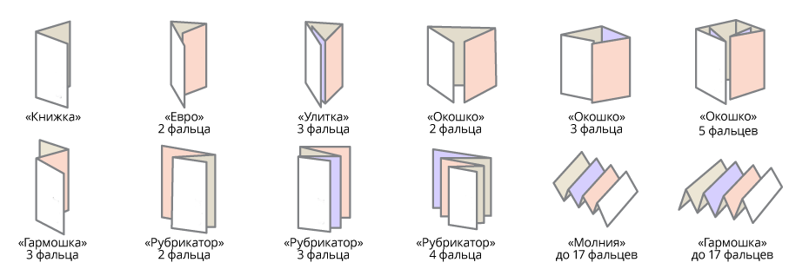
Рис. 1. Различные модели буклетов
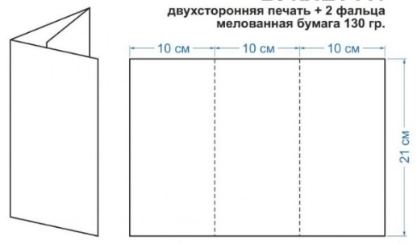

Рис.2. Выбранная модель буклета

